Moduldokumentation

Modul Verteilte Systeme (vesys)

Simon Wächter

2017

Inhalt

1 Einleitung 3

1.1 Einleitung 3

1.2 Lernziele 3

1.3 Prüfungen 3

2 Woche 1 4

2.1 Definition of Distributed Systems 4

2.1.1 Definitions 4

2.1.2 Classification 4

2.1.3 Pros and Cons 5

2.1.4 Interaction Models 5

2.1.5 Client/Server Model 6

2.1.6 Communication Models 6

2.1.7 Communication Styles 7

2.2 Challenges of Distributed Systems 8

2.2.1 Heterogeneity 8

2.2.2 Latency 8

2.2.3 Security 8

2.2.4 Scalability 9

2.2.5 Failures 9

2.2.6 Concurrency 10

2.2.7 Consistency 10

2.3 Networking 10

2.3.1 Protocol & Network Levels 10

2.3.2 IP Socket Connections 11

2.3.3 IP Addressing 11

2.3.4 TCP/UDP Common Port Numbers 12

2.3.5 InetAddress 12

2.3.6 Network Interfaces 13

2.4 Sockets 13

2.4.1 Sockets 13

2.4.2 TCP Sockets 14

2.4.3 Java Socket 14

2.4.4 Sample Client (Echo) 16

2.4.5 Sample Client (Mailer) 16

2.4.6 ServerSocket 17

2.4.7 Echo Server 18

2.4.8 Concurrent Echo Server 18

2.4.9 Concurrent Echo Server (Threaded) 18

2.4.10 Concurrent Echo Server (Limitierter Threadpool) 19

2.4.11 Concurrent Echo Server (Dynamischer Threadpool) 20

3 Woche 2 22

# Einleitung

## Einleitung

Dieses Dokument stellt die Moduldokumentation für das Modul vesys dar. Allfällige Unterlagen sind im Modulordner zu finden.

## Lernziele

Das Modul beinhaltet folgende Lernziele:

* Erstellen einer Verbindung zwischen zwei Rechnern mittels Sockets
* Wissen über http Protokoll und Webserver
* Implementieren einfacher Servlets
* Prinzipien und Programmierung von RMI
* Prinzipien von Webservices und Programmierung mittels JAXWS
* Verwendung von Webservices mittels WSDL
* Prinzipien und Programmierung von REST und deren Unterschiede zu SOA und ROA
* Prinzipien der asynchronen Programmierung mittels JMS und Akka
* Entscheidung, welche der Technologien für eine Situation geeignet ist

## Prüfungen

Die Modulnote setzt sich zu 50% aus einer Semesterprüfung und einer Modulschlussprüfung zu 50% zusammen. Zusätzlich müssen 4 von 8 Übungen erfüllt werden.

# Woche 1

## Definition of Distributed Systems

### Definitions

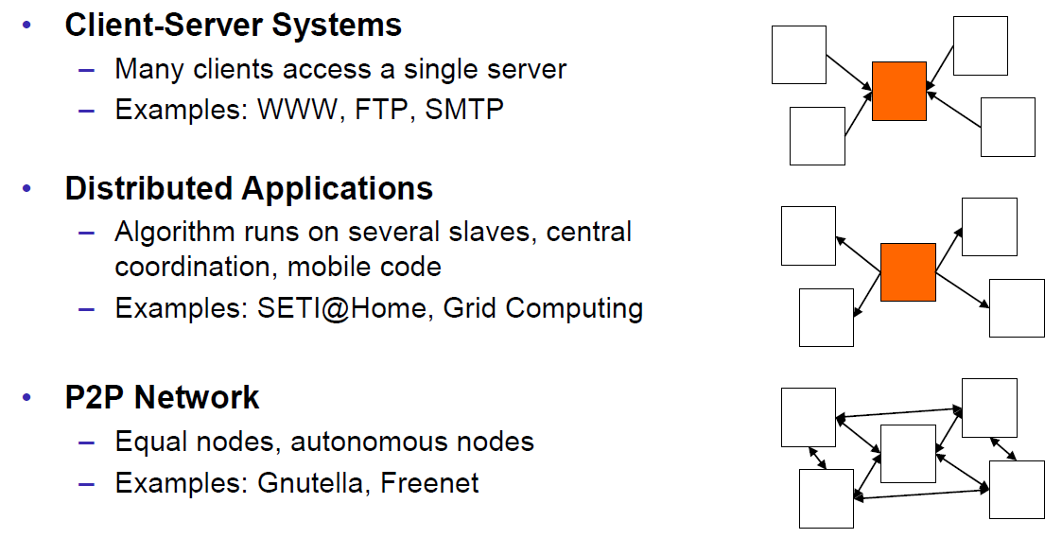

### Classification

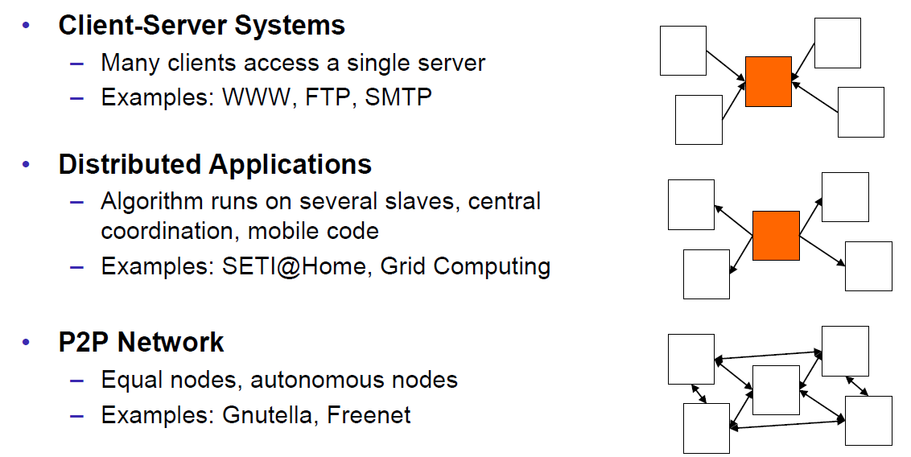

### Pros and Cons

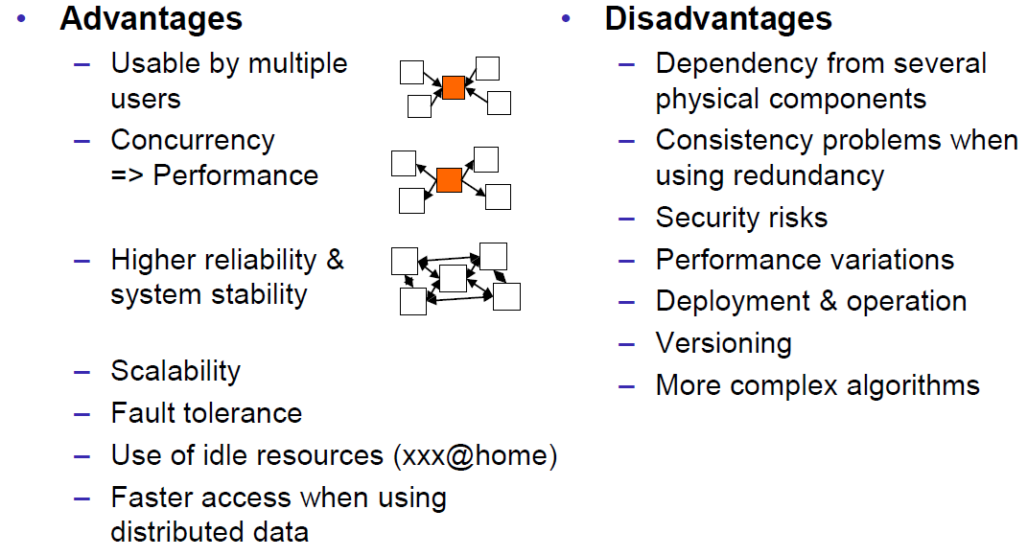

### Interaction Models

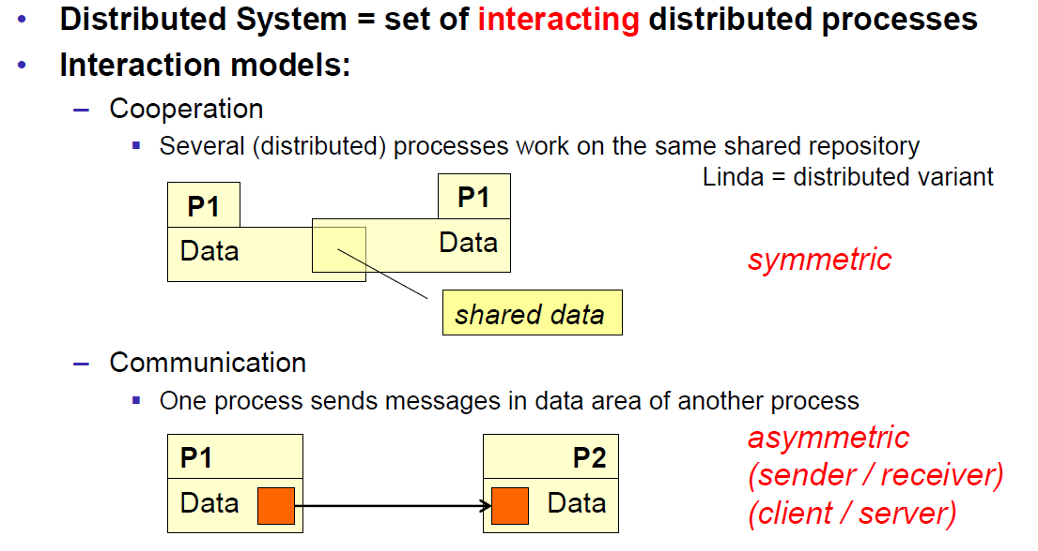

### Client/Server Model

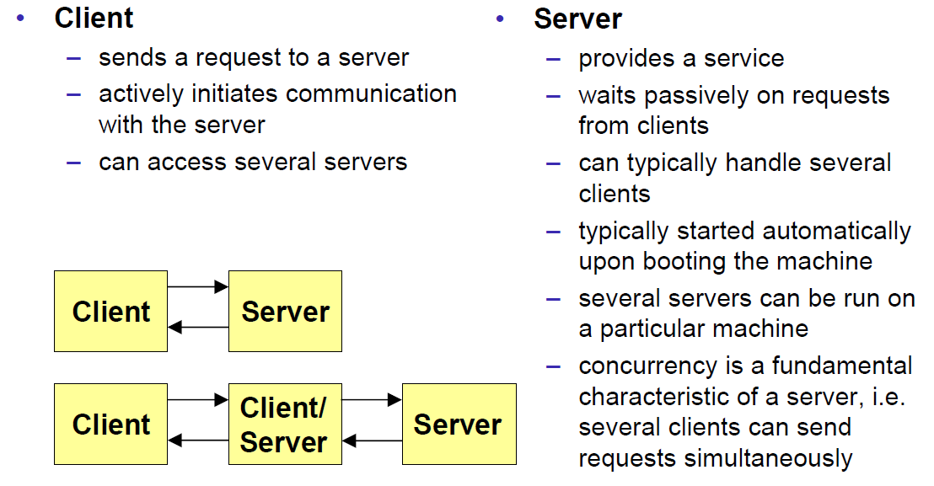

### Communication Models

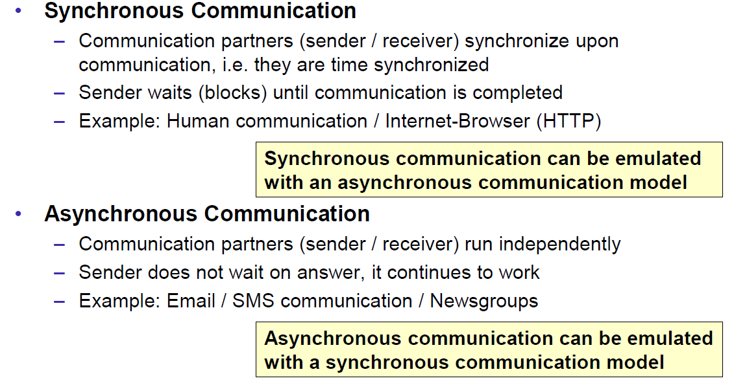

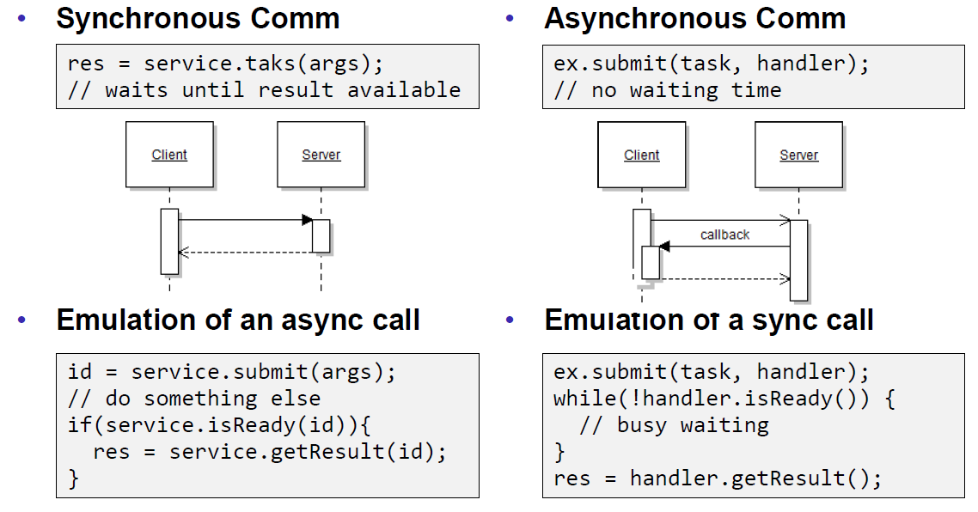

### Communication Styles

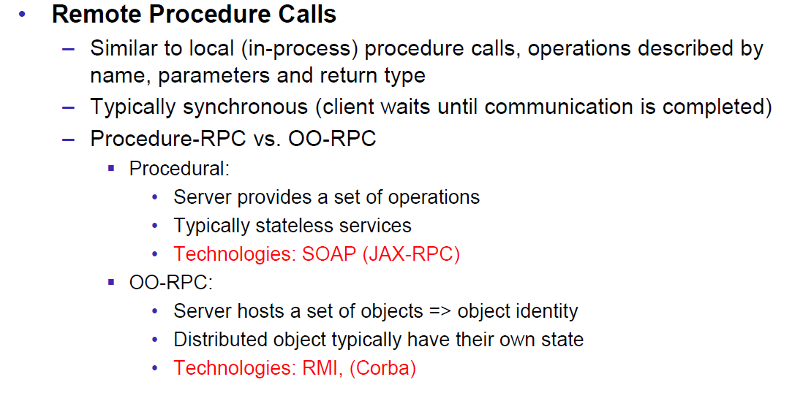

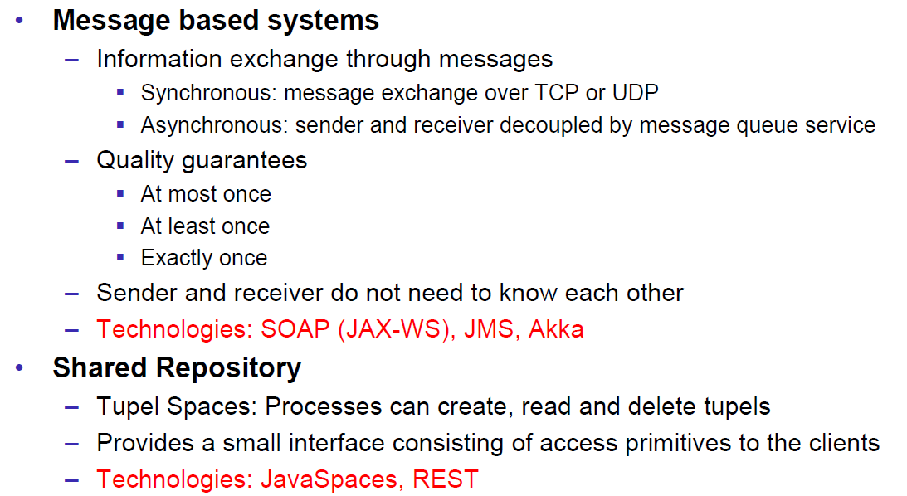

## Challenges of Distributed Systems

### Heterogeneity

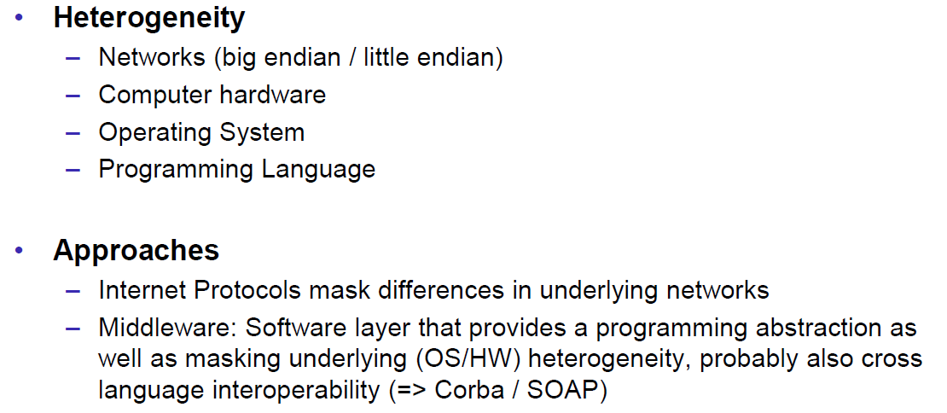

### Latency

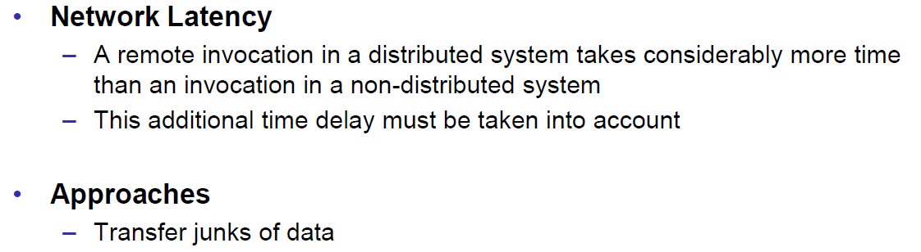

### Security

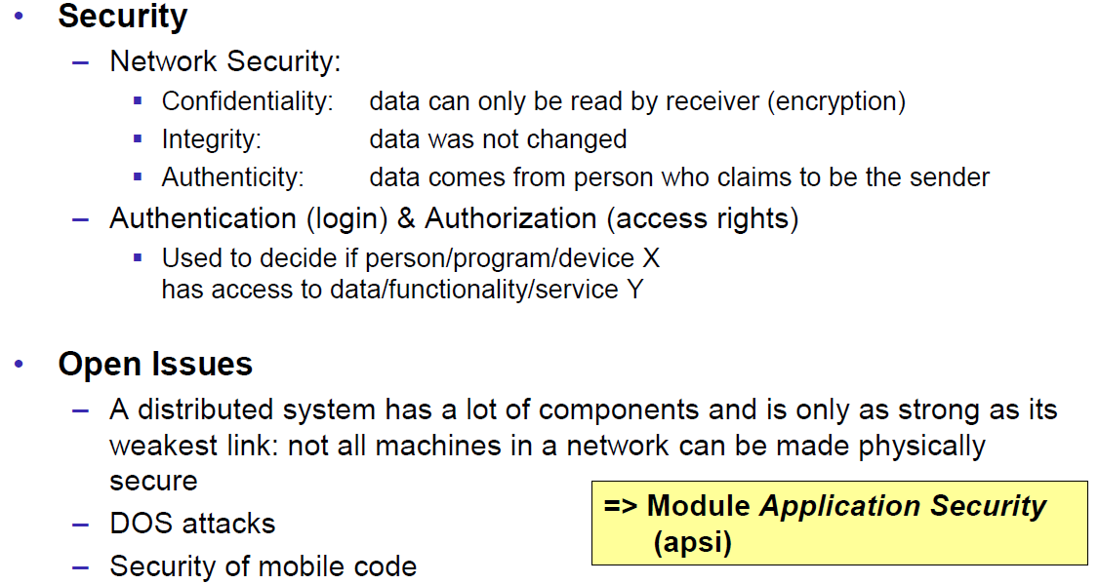

### Scalability

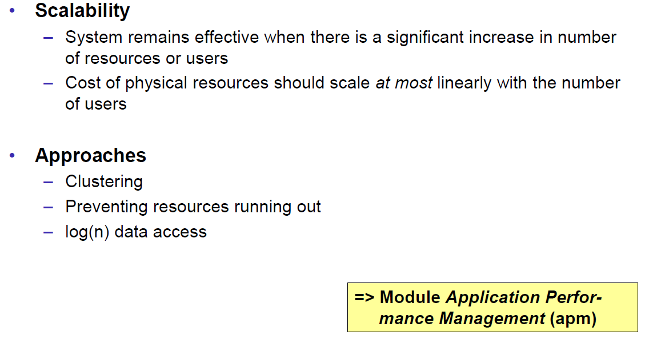

### Failures

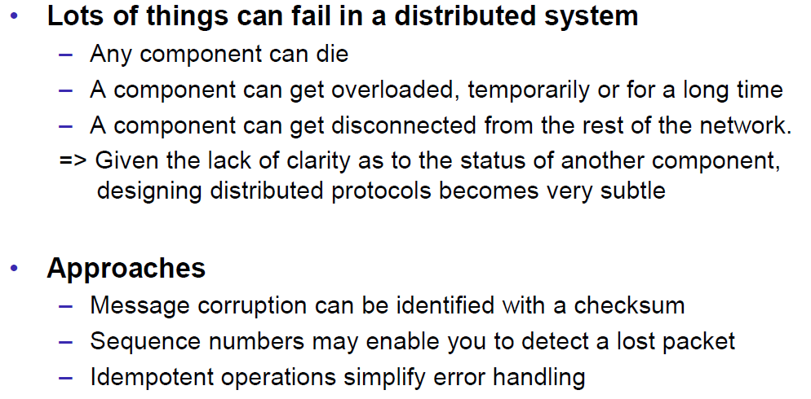

### Concurrency

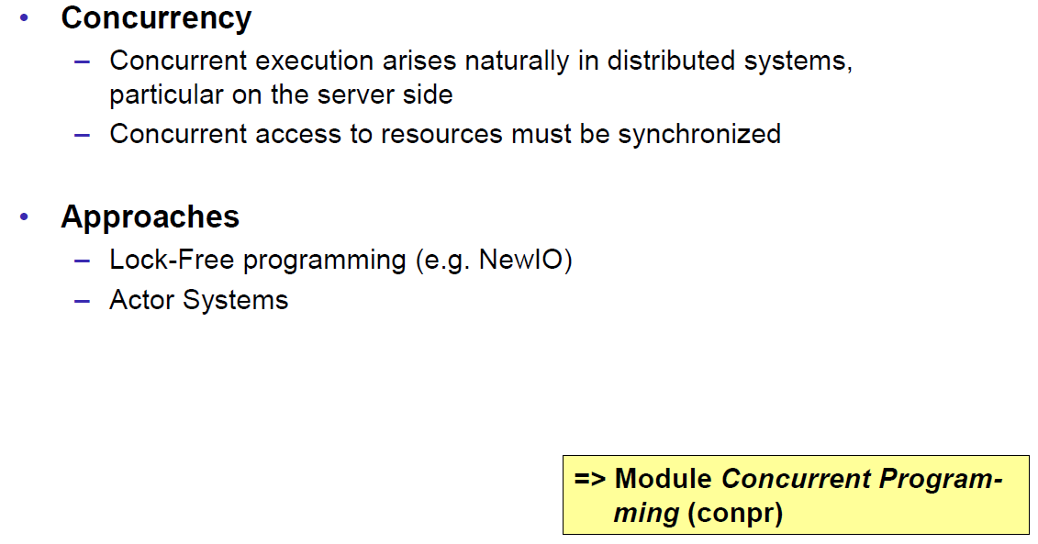

### Consistency

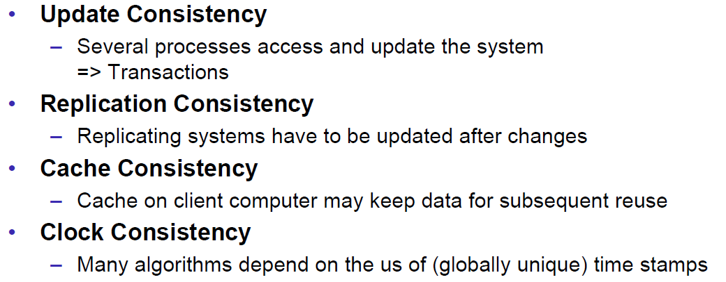

## Networking

### Protocol & Network Levels

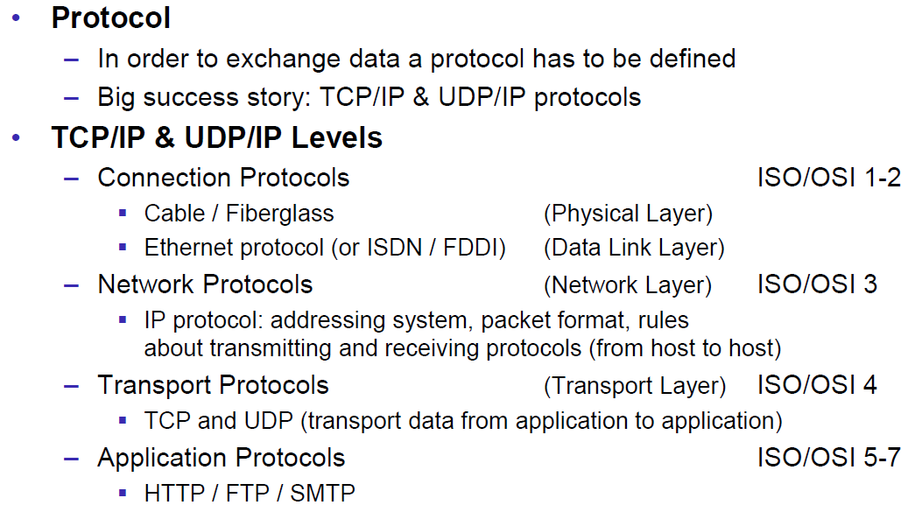

### IP Socket Connections

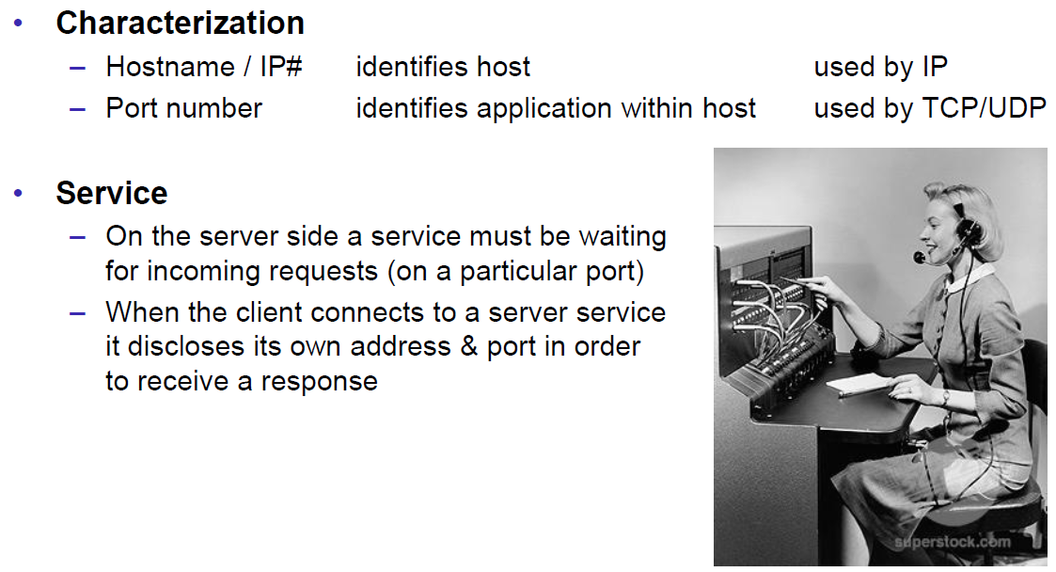

### IP Addressing

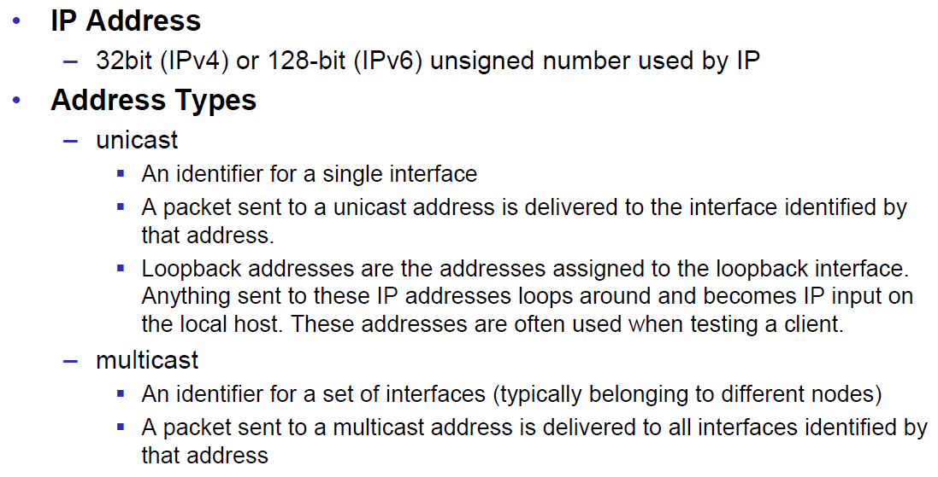

### TCP/UDP Common Port Numbers

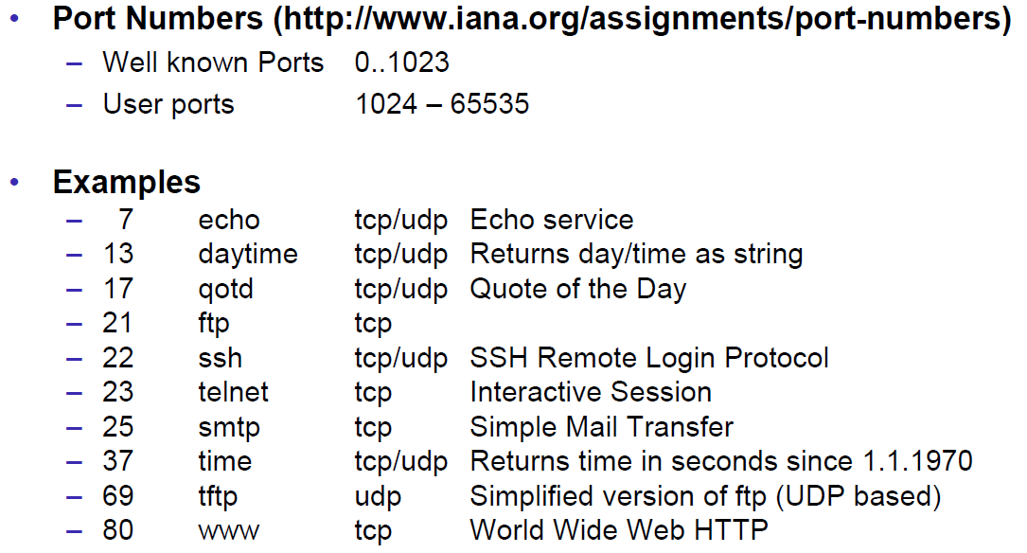

### InetAddress

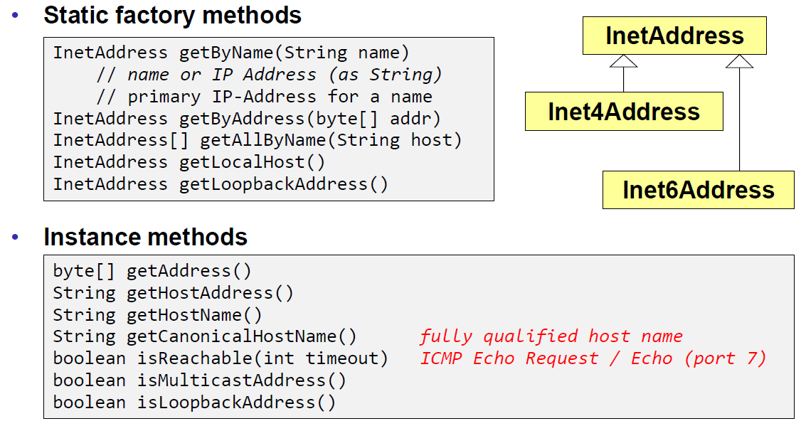

### Network Interfaces

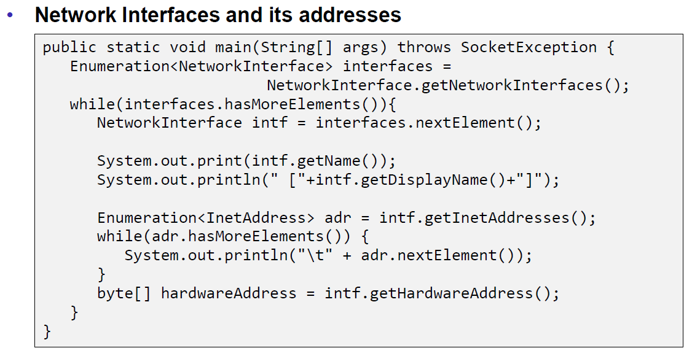

## Sockets

### Sockets

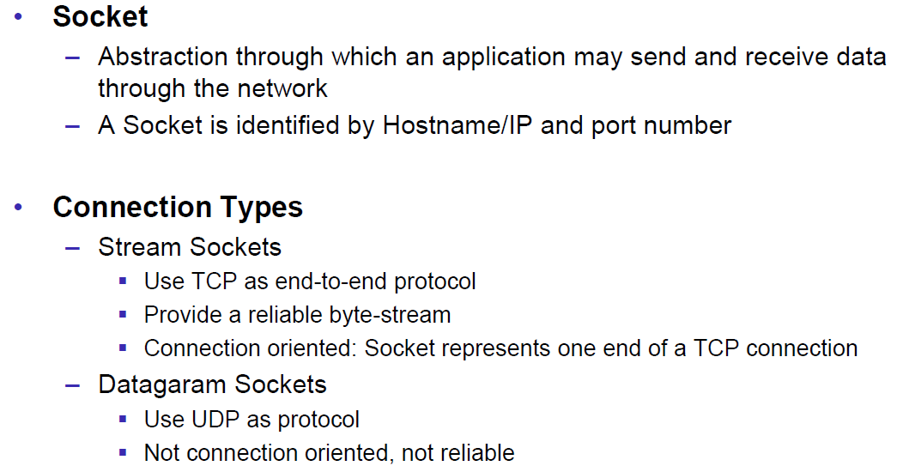

### TCP Sockets

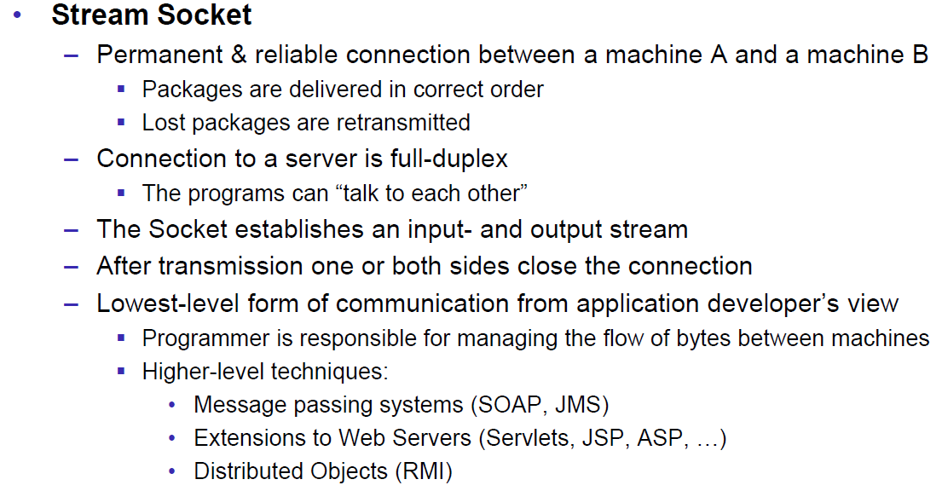

### Java Socket

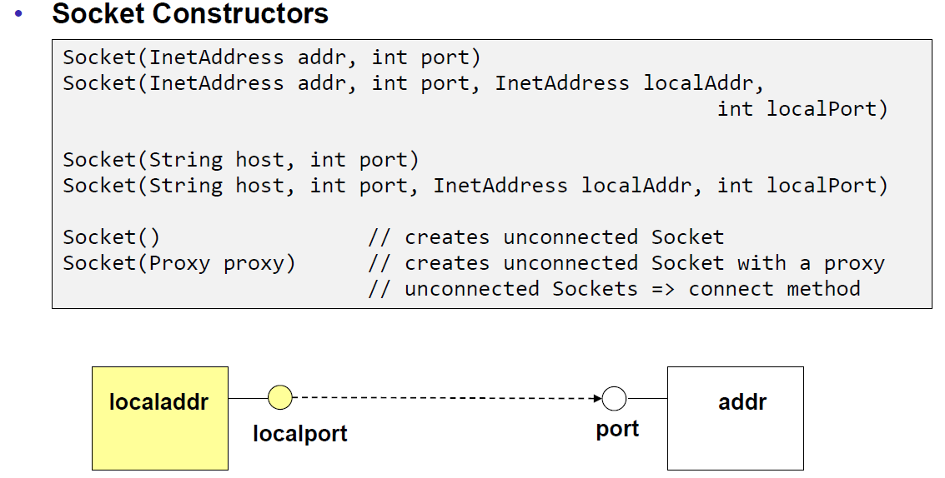

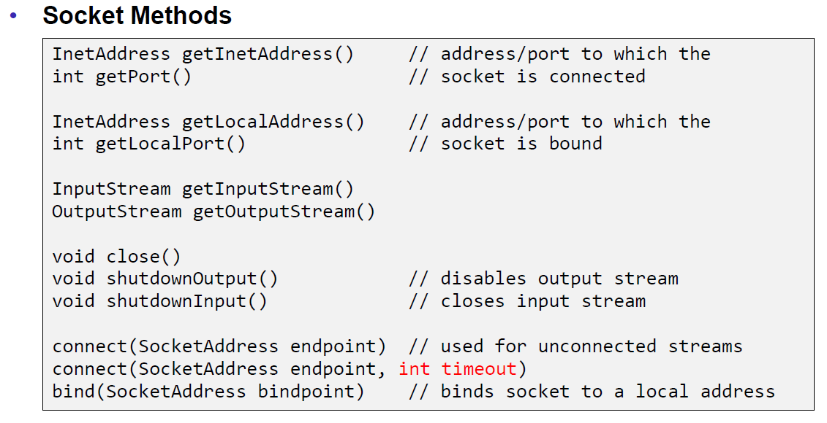

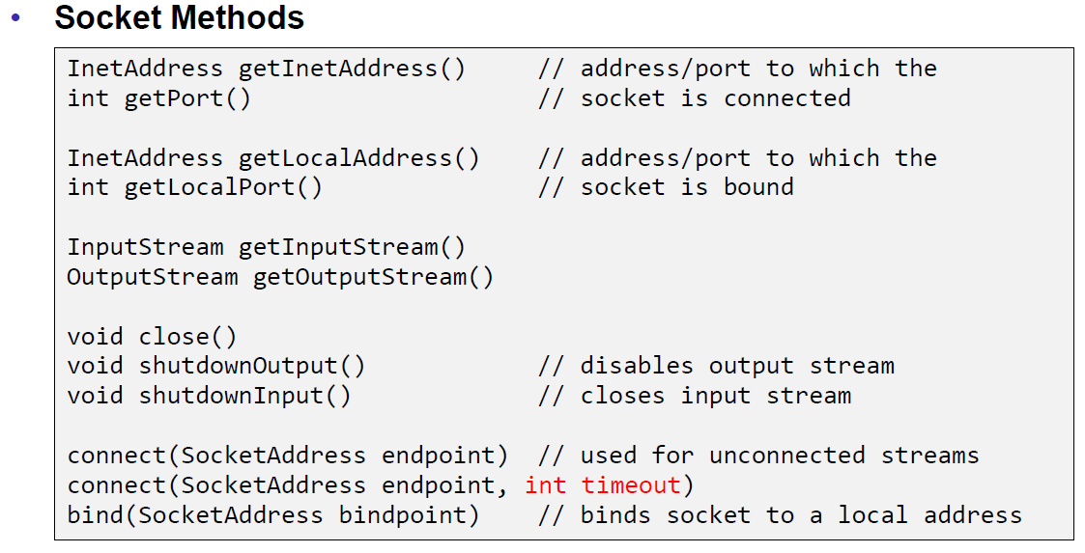

### Sample Client (Echo)

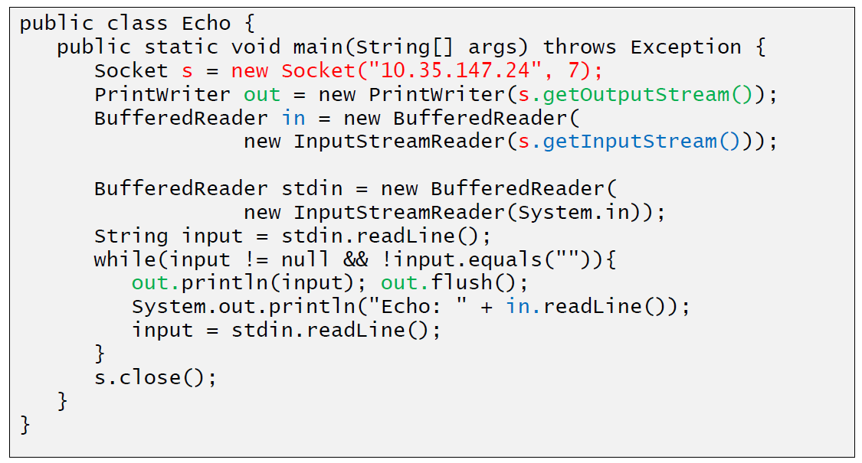

### Sample Client (Mailer)

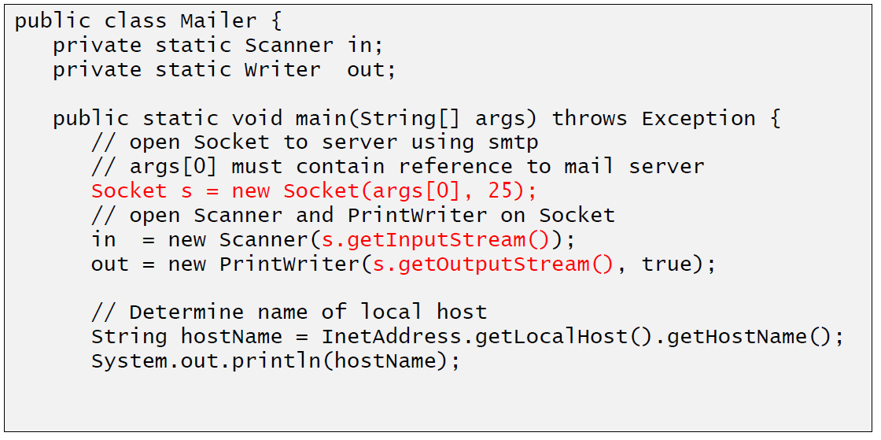

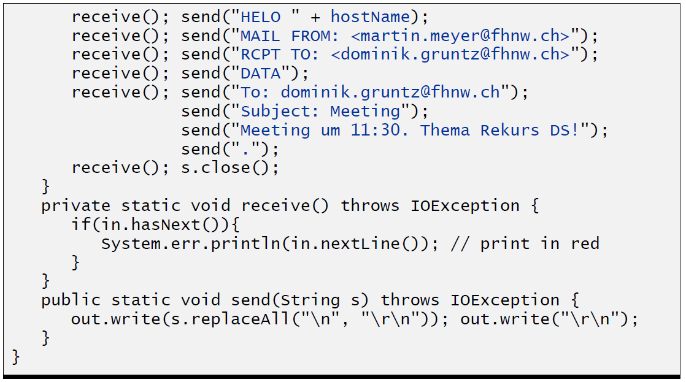

### ServerSocket

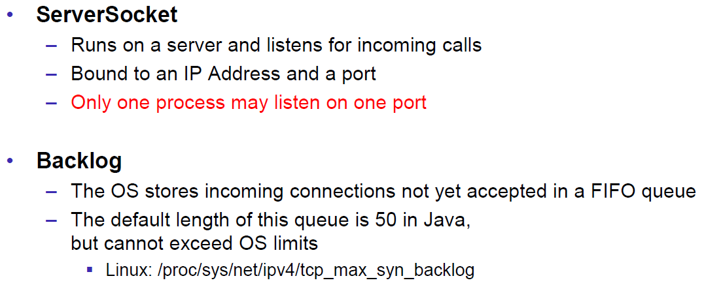

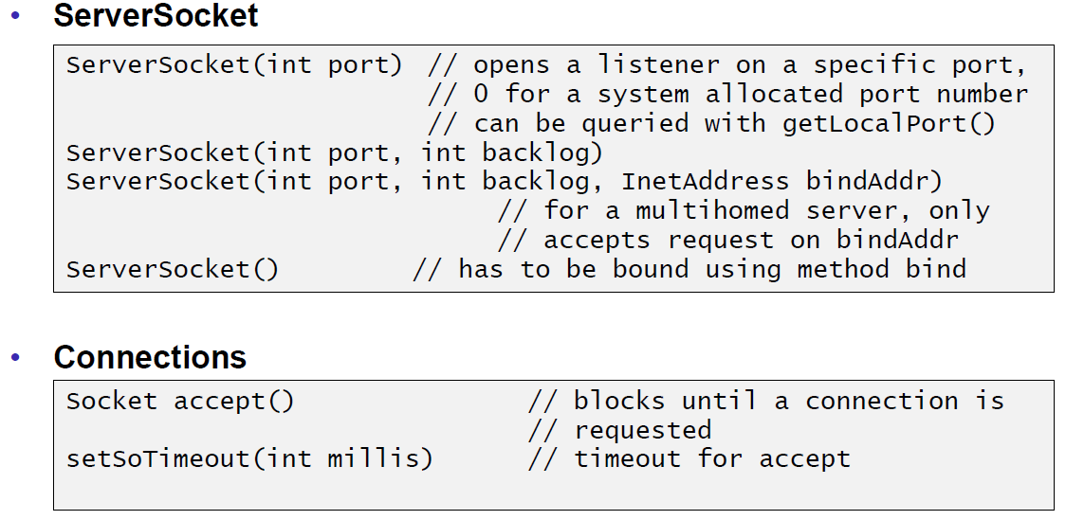

### Echo Server

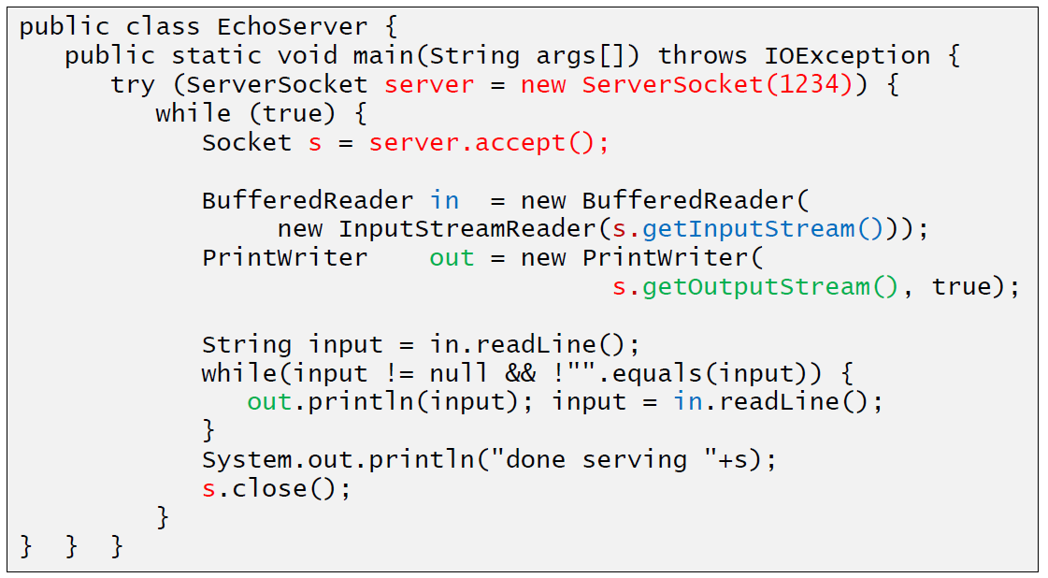

### Concurrent Echo Server

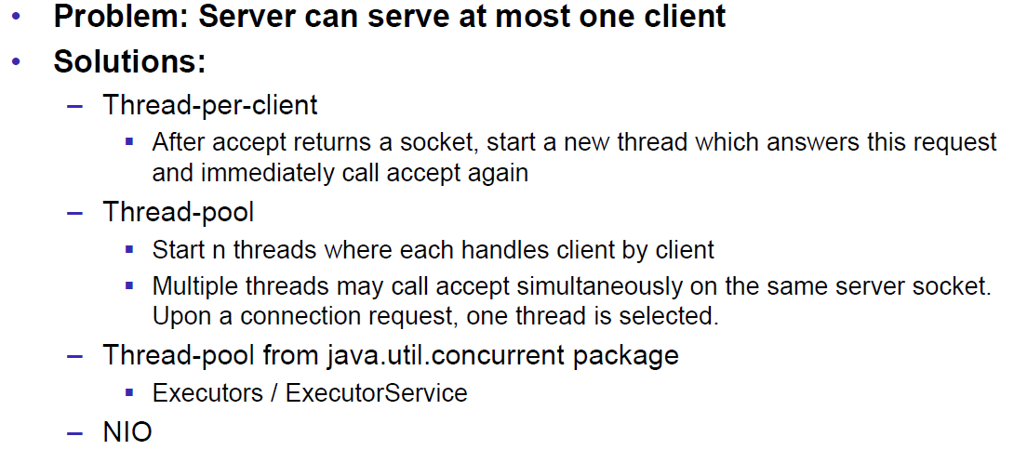

### Concurrent Echo Server (Threaded)

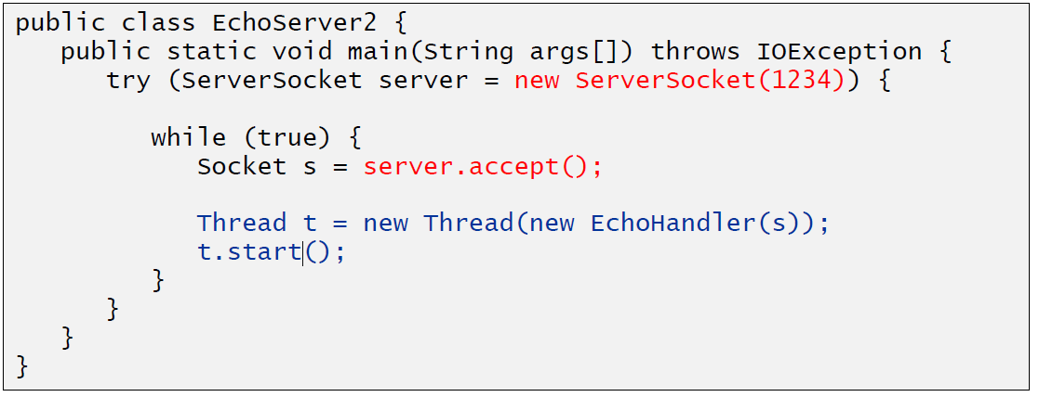

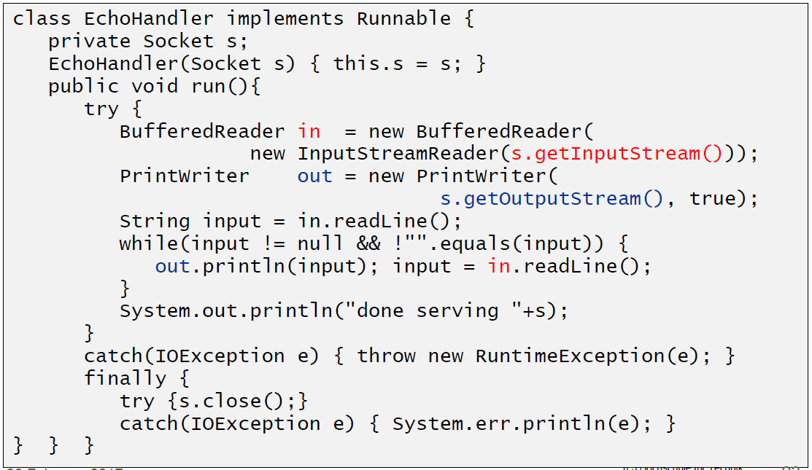

### Concurrent Echo Server (Limitierter Threadpool)

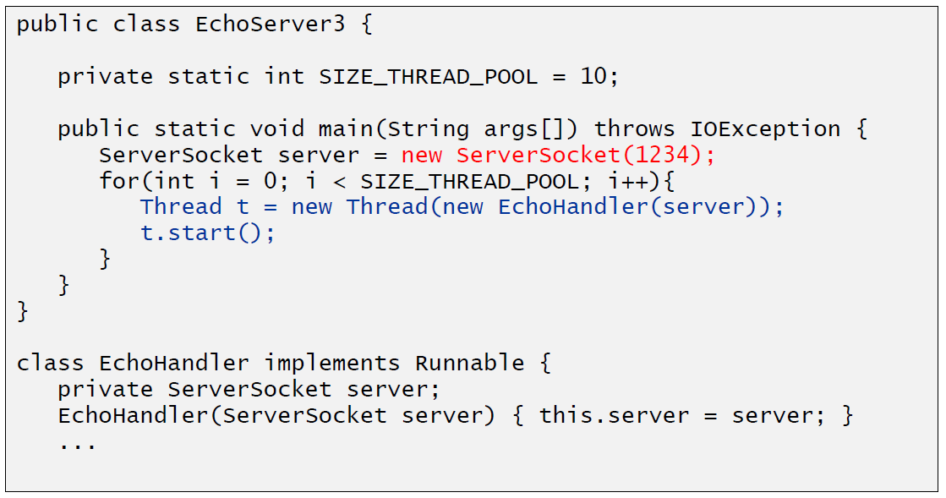

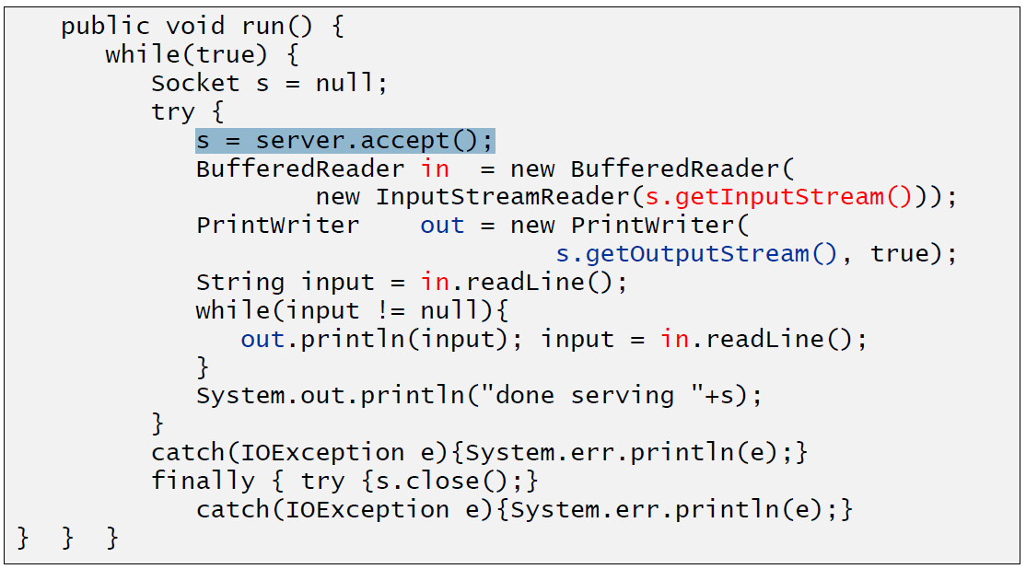

### Concurrent Echo Server (Dynamischer Threadpool)

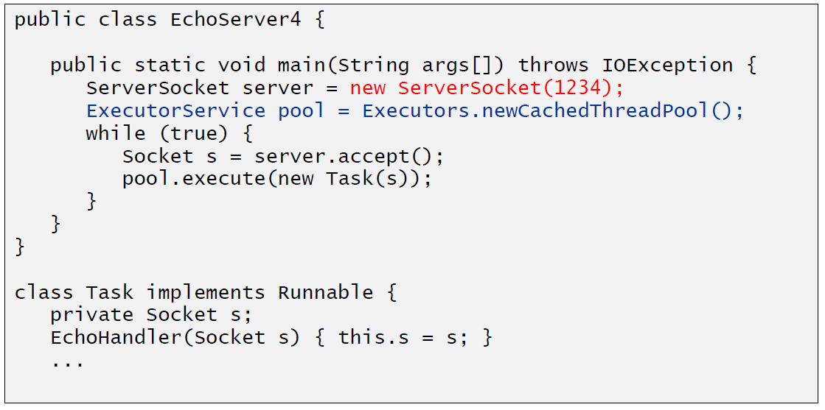

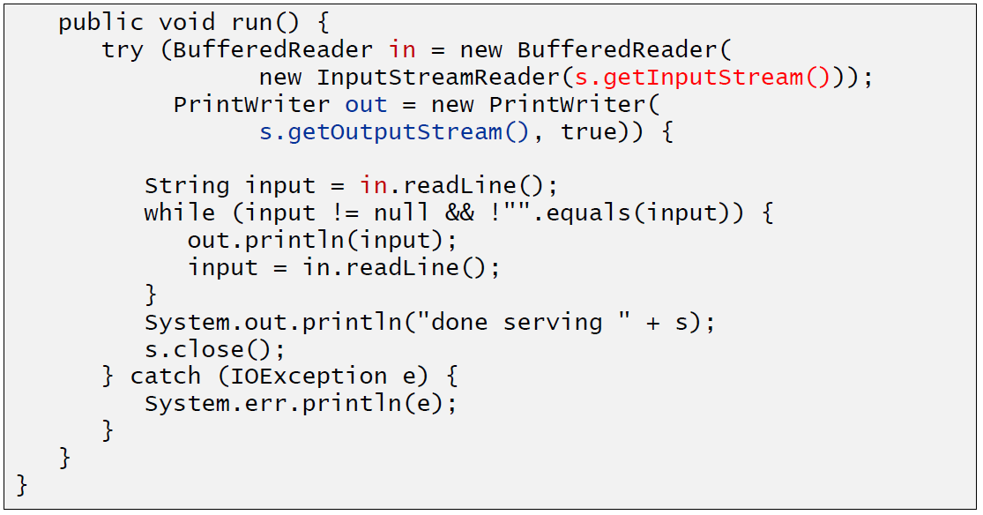

# Woche 2

TODO